**江苏省仪征中学2024-2025学年度第二学期高三物理学科导学案**

磁场

研制人：张杰  审核人：熊小燕

班级： 姓名： 学号： 授课日期：2025.4.23

**【课程标准】**

会处理磁感应强度的叠加问题。

**【自主导学】**

1. 会处理磁感应强度的叠加问题；

2. 会判断安培力的方向，并根据有效长度计算安培力的大小；

3. 会分析带电粒子在匀强磁场中的运动；

4. 掌握质谱仪和回旋加速器的原理。

**【重点导思】**

考向1　安培力的分析与计算

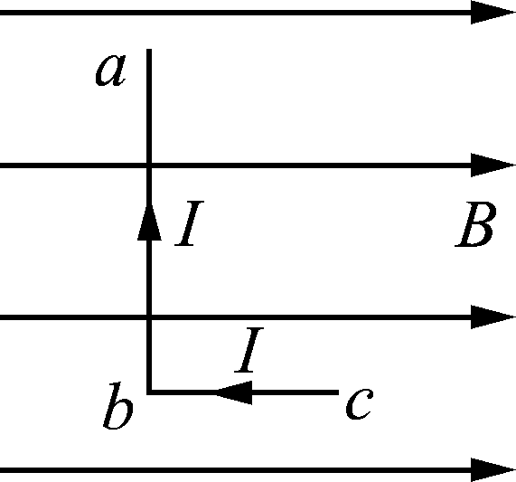1 [2023江苏卷]如图所示，匀强磁场的磁感应强度为*B*.L形导线通以恒定电流*I*，放置在磁场中．已知*ab*边长为2*l*，与磁场方向垂直，*bc*边长为*l*，与磁场方向平行．该导线受到的安培力为(　　)

A. 0 B. *BIl* C. 2*BIl* D. *BIl*

考向2　安培定则的应用

2 [2022江苏卷]如图所示，两根固定的通电长直导线a、b相互垂直，a平行于纸面，电流方向向右，b垂直于纸面，电流方向向里，则导线a所受安培力方向(　　)

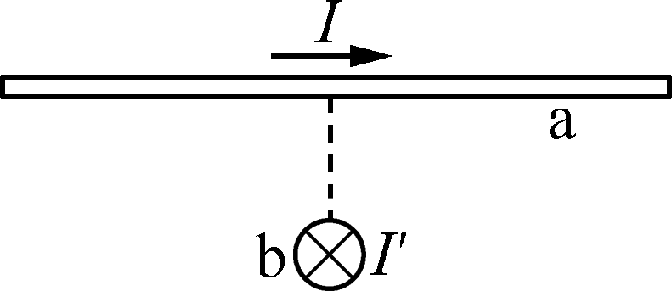A. 平行于纸面向上

B. 平行于纸面向下

C. 左半部分垂直纸面向外，右半部分垂直纸面向里

D. 左半部分垂直纸面向里，右半部分垂直纸面向外

考向3　带电粒子在有界磁场中的运动问题

3 [2021北京卷]如图所示，在*xOy*坐标系的第一象限内存在匀强磁场．一带电粒子在*P*点以与*x*轴正方向成60°的方向垂直磁场射入，并恰好垂直于*y*轴射出磁场．已知带电粒子质量为*m*、电荷量为*q*，*OP*＝*a*.不计重力．根据上述信息可以得出(　　)

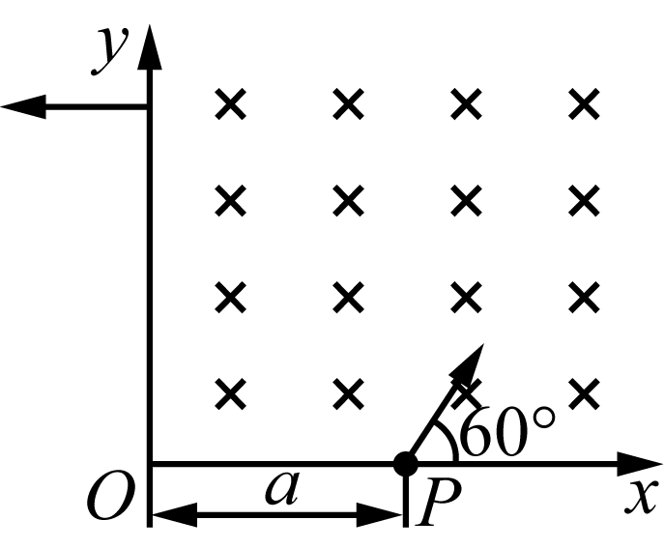A. 带电粒子在磁场中运动的轨迹方程

B. 带电粒子在磁场中运动的速率

C. 带电粒子在磁场中运动的时间

D. 该匀强磁场的磁感应强度



1. 磁感应强度及其叠加，安培定则，安培力及其分析，洛伦兹力及其特点，质谱仪、回旋加速器问题，是常考内容，带电粒子在磁场中的运动是重点必考内容．

2. 带电粒子在匀强磁场中运动的解题三步骤：

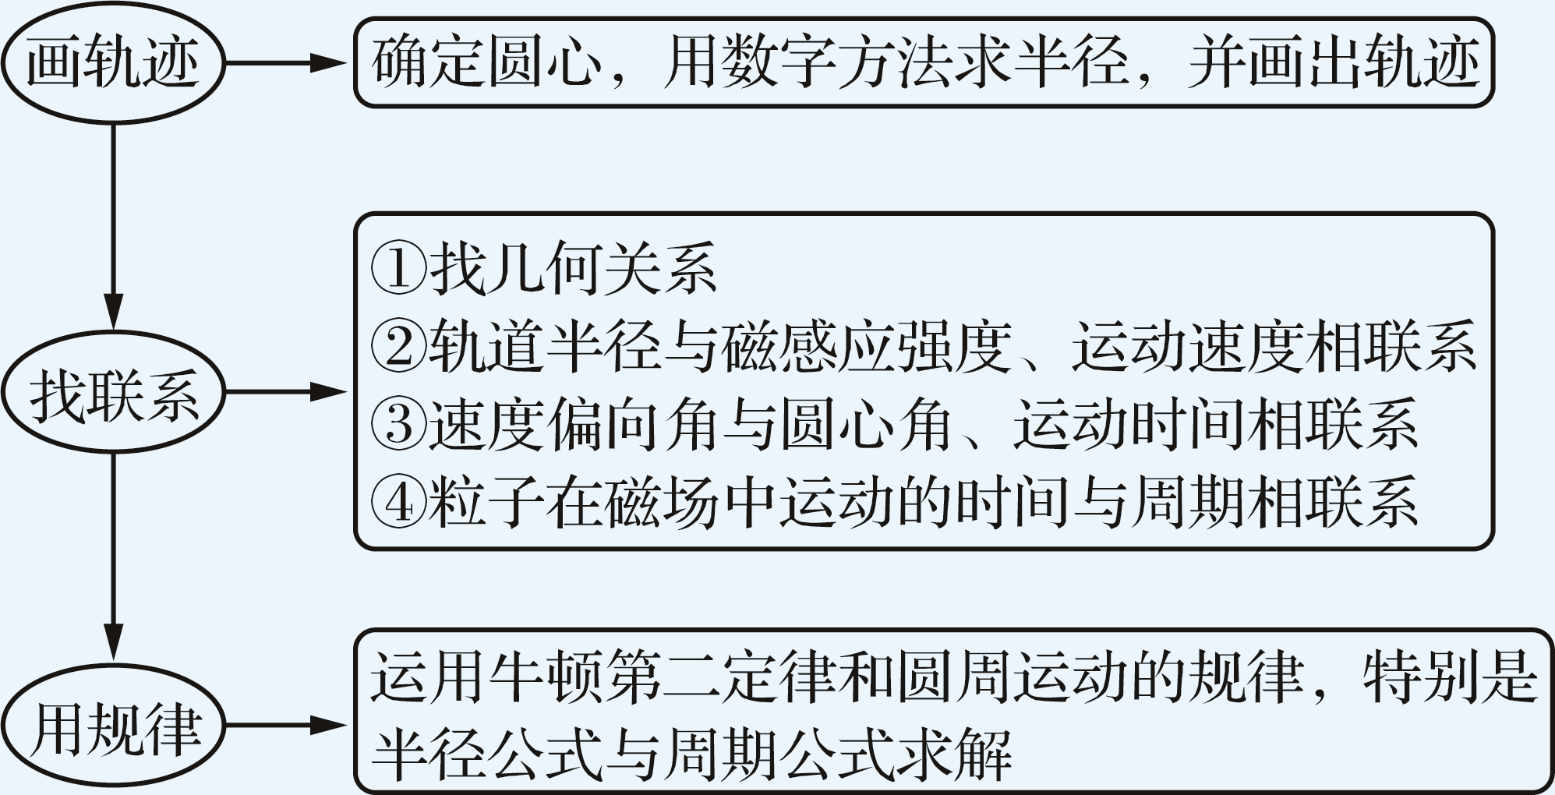

**1*.*** 安培力问题***“***三招***”***

(1) 变曲为直：图甲所示通电导线，在计算安培力的大小和判断方向时均可等效为*ac*直线电流．

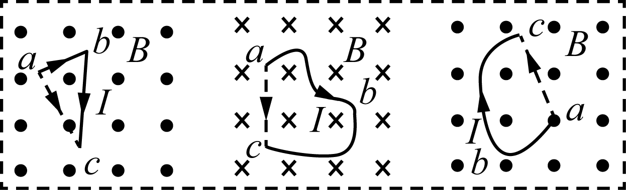 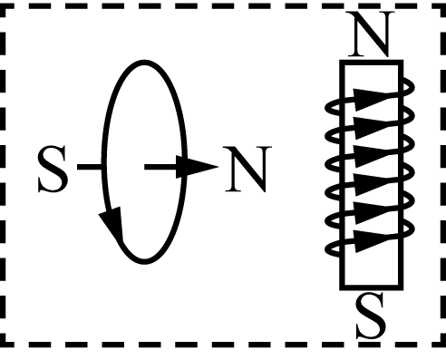

甲 乙

(2) 化电为磁：环形电流可等效为小磁针，通电螺线管可等效为条形磁铁，如图乙所示．

(3) 电磁问题力学化，立体图形平面化．

**2*.*** 轨迹的三个基本特点

(1) 粒子从同一直线边界射入磁场和射出磁场时，入射角等于出射角，如图甲所示，*θ*1＝*θ*2＝*θ*3.粒子经过磁场时速度方向的偏转角等于其轨迹的圆心角，如图甲所示，*α*1＝*α*2.

(2) 沿半径方向射入圆形磁场的粒子，出射时亦沿半径方向，如图乙所示．

(3) 磁场圆与轨迹圆半径相同时，以相同速率从同一点沿各个方向射入的粒子，出射速度方向相互平行，如图丙所示．反之，以相互平行的相同速率射入时，会从同一点射出(即磁聚焦现象).

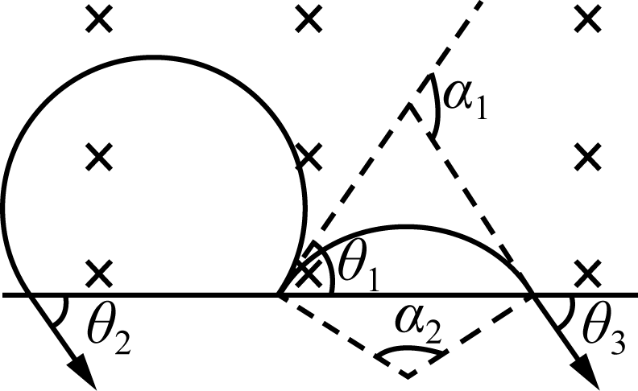 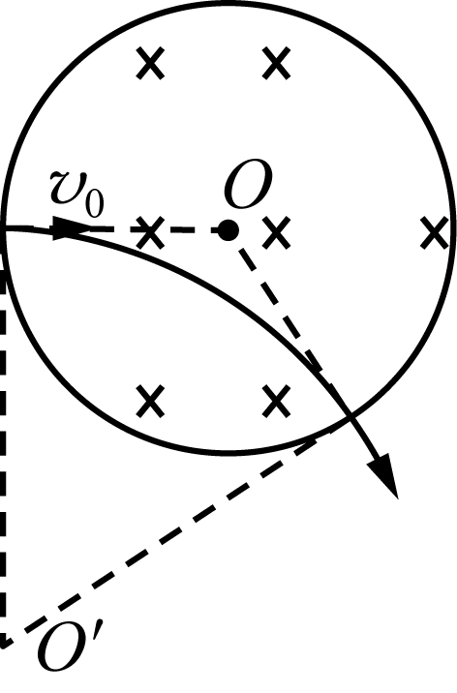 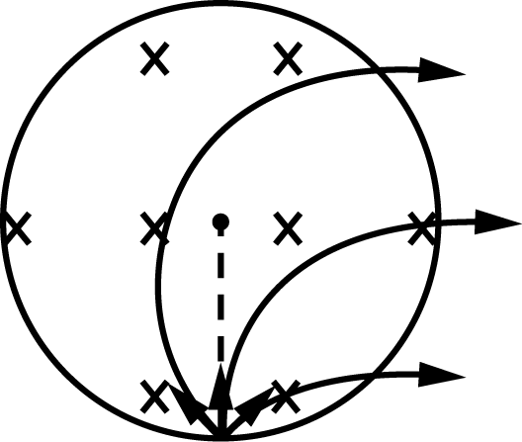

甲 乙 丙

**3*.*** 质谱仪和回旋加速器

|  |  |  |
| --- | --- | --- |
| 装置 | 质谱仪 | 回旋加速器 |
| 原理图 |  |  |
| 规律 | 粒子由静止被加速电场加速，*qU*＝*mv*2，在磁场中做匀速圆周运动，*qvB*＝*m*，则比荷 ＝ | (1) 回旋加速器中粒子转动的周期同所加交流电压的周期相同；粒子在圆周运动过程中每次经过D形盒缝隙都会被加速  (2) 由*qvB*＝*m*得粒子可以加速达到的最大动能*E*km＝，其中*R*为D形盒的半径  (3) 粒子的加速次数*n*＝＝  (4) 粒子在磁场中的总运动时间*t*＝*n*＝ |

**【随堂导练】**

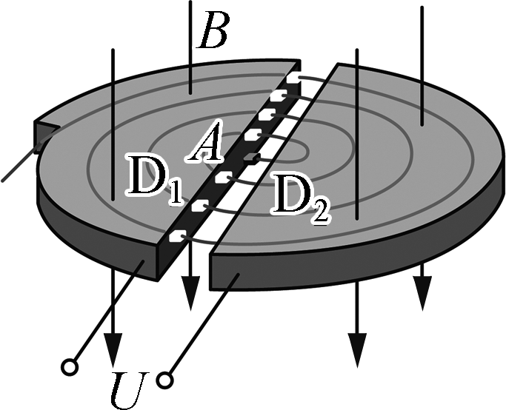4 [2022南通如皋适应性考试]如图所示，回旋加速器D形盒上加有垂直于表面的匀强磁场，细缝间接有电压为*U*、频率为*f*的交流电．若*A*处粒子源产生的氘核在加速器中被加速，则(　　)

A. 交流电的周期等于氘核在磁场中运动周期的一半

B. 氘核获得的最大速度与磁场的磁感应强度无关

C. 仅增大电压*U*，氘核在加速器中运动的时间变短

D. 若要加速α粒子，则交流电的频率*f*必须改变

5 [2023南京六校联考]如图所示，圆形虚线框内有一垂直纸面向里的匀强磁场，*Oa*、*Ob*、*Oc*、*Od*是以不同速率对准圆心入射的正电子或负电子的运动轨迹，*a*、*b*、*d*三个出射点和圆心的连线分别与竖直方向成90°、60°、45°的夹角，则下列说法中正确的是(　　)

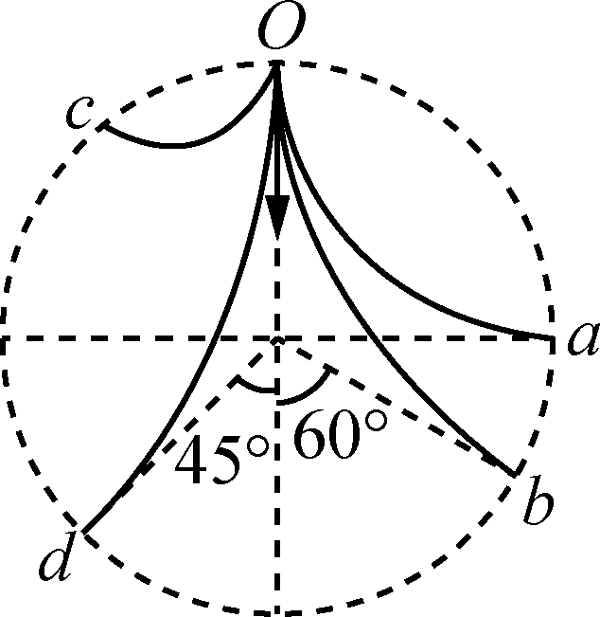A. 沿轨迹*Oc*运动的粒子在磁场中运动时间最短

B. 沿轨迹*Oc*、*Od*运动的粒子均为正电子

C. 沿轨迹*Oa*、*Ob*运动的粒子速率比值为

D. 沿轨迹*Ob*、*Od*运动的时间之比为9∶8

6 [2024甘肃卷]质谱仪是科学研究中的重要仪器，其原理如图所示．Ⅰ为粒子加速器，加速电压为*U*；Ⅱ为速度选择器，匀强电场的电场强度大小为*E*1，方向沿纸面向下，匀强磁场的磁感应强度大小为*B*1，方向垂直纸面向里；Ⅲ为偏转分离器，匀强磁场的磁感应强度大小为*B*2，方向垂直纸面向里．从*S*点释放初速度为零的带电粒子(不计重力)，加速后进入速度选择器做直线运动，再由*O*点进入分离器做圆周运动，最后打到照相底片的*P*点处，运动轨迹如图中虚线所示．

(1) 粒子带正电还是负电？求粒子的比荷；

(2) 求*O*点到*P*点的距离；

(3) 若速度选择器Ⅱ中匀强电场的电场强度大小变为*E*2(*E*2略大于*E*1)，方向不变，粒子恰好垂直打在速度选择器右挡板的*O*′点上．求粒子打在*O*′点的速度大小．

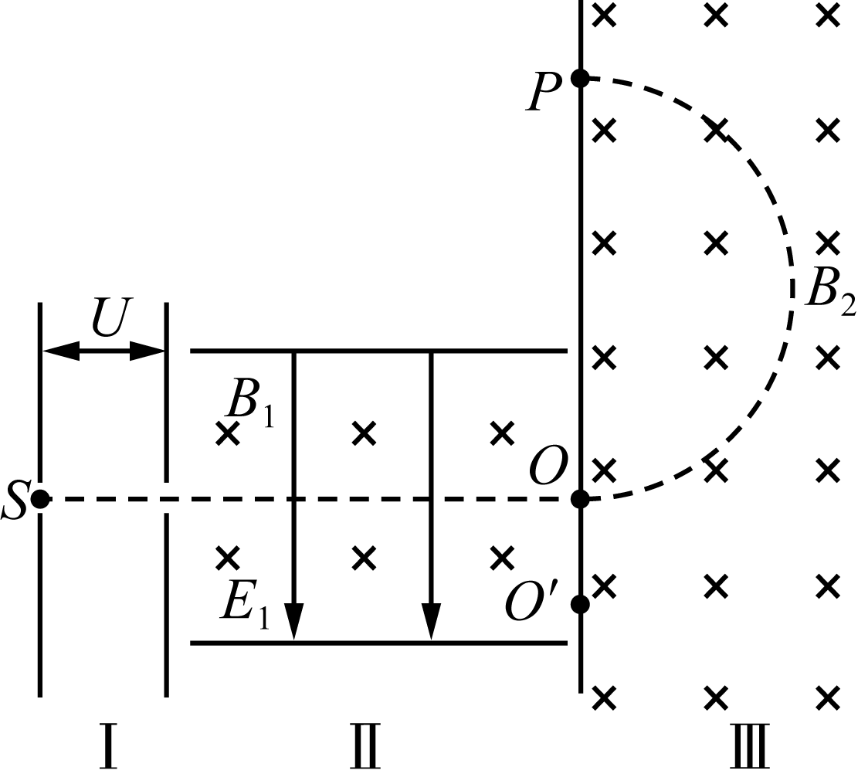

7 [2024江苏四校联考]如图所示，电子沿纸面以速度*v*0射入匀强磁场，速度方向与磁场方向夹角为*θ*.已知电子质量为*m*，电量大小为*e*，磁感应强度为*B*.则电子(　　)

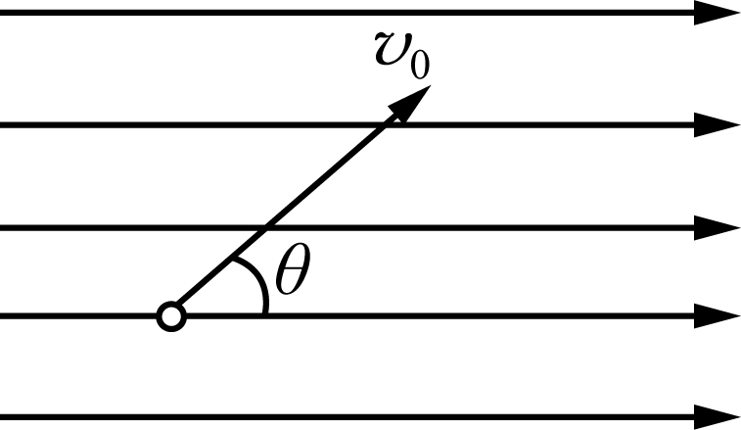A. 受到洛伦兹力方向始终垂直于纸面向里

B. 受到洛伦兹力大小为*ev*0*B*

C. 运动周期为

D. 垂直纸面运动的最大侧位移为

8 [2024广西卷]*xOy*坐标平面内一有界匀强磁场区域如图所示，磁感应强度大小为*B*，方向垂直纸面向里．质量为*m*，电荷量为＋*q*的粒子，以初速度*v*从*O*点沿*x*轴正向开始运动，粒子过*y*轴时速度与*y*轴正向夹角为45°，交点为*P*.不计粒子重力，则*P*点至*O*点的距离为(　　)

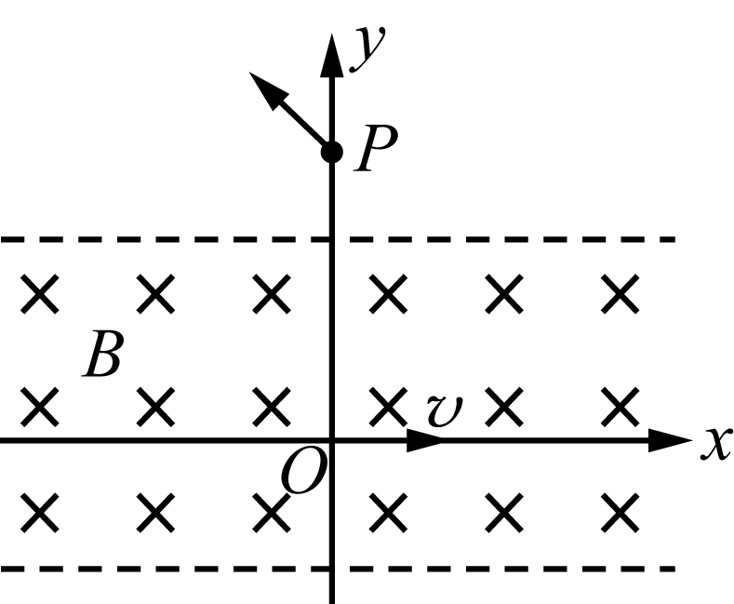

A. B. C. (1＋)D.

**【导思总结】**

1. 研究带电粒子在磁场中的匀速圆周运动的关键——“三个确定”．

(1) 圆心的确定，如下：

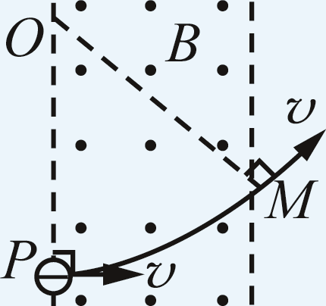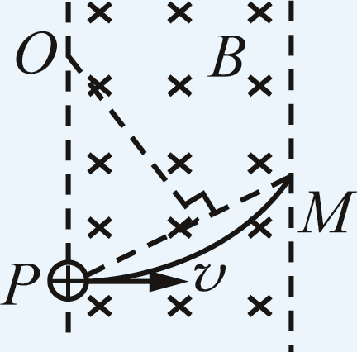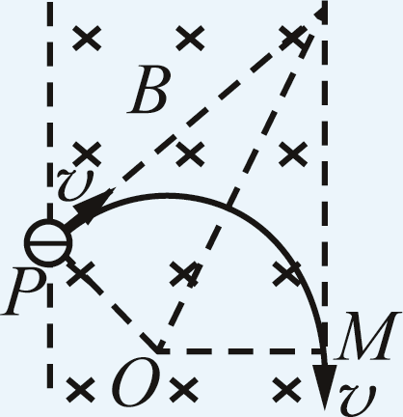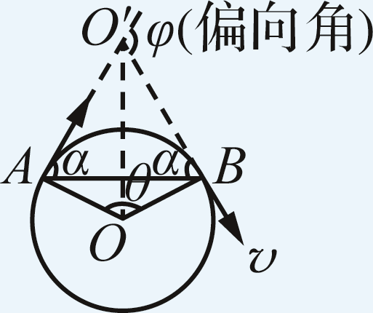

(2) 半径的确定，一般由数学知识(勾股定理、三角函数等)计算来确定．

(3) 圆心角与时间的确定如下：由圆心角求，*t*＝·*T*；由弧长求，*t*＝.

2. 带电粒子在立体空间的运动

(1) 空间中只存在匀强磁场，当带电粒子的速度方向与磁场的方向不平行也不垂直时，带电粒子做螺旋线运动．这种运动可分解为平行于磁场方向的匀速直线运动和垂直于磁场平面的匀速圆周运动．

(2) 空间中的匀强磁场和匀强电场(或重力场)平行时，带电粒子在一定的条件下就可以做旋进运动，这种运动可分解为平行于磁场方向的匀变速直线运动和垂直于磁场平面的匀速圆周运动．

分析带电粒子在立体空间中的运动时，要发挥空间想象力，把运动过程分为不同的阶段，可将粒子的运动分解为两个互相垂直的平面内的运动(比如螺旋线运动和旋进运动)来求解．

3. 我还知道：

**【导学感悟】**本节课你学到了什么？

**_________________________________________________________________________________________**

**【导练巩固】见附页**